出土文献与古文字研究青年学者访谈047：崎川隆

编者按：为了向青年研究人员和在读学生提供学习、研究出土文献与古文字的经验，复旦大学出土文献与古文字研究中心约请从事相关研究并卓有成就的部分学者接受我们的访谈，题为“出土文献与古文字研究青年学者访谈”，由“古文字微刊”公众号、出土文献与古文字研究中心网陆续发布。衷心感谢各位参与访谈的学者。

个人简介

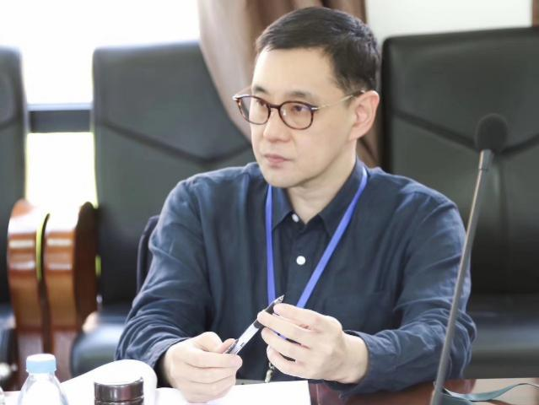

崎川隆（SAKIKAWA Takashi），日本东京人。吉林大学古籍研究所博士，现为吉林大学考古学院古籍研究所教授。主要研究方向为甲骨文、金文、青铜器以及商周考古。出版一部专著，发表论文三十余篇。

1. 请介绍一下您学习和研究出土文献与古文字的经历。
我本科、硕士都是在日本读的，我的专业方向是考古。2002年，我在日本读博士二年级的时候，来到中国。在吉林大学考古系以高级进修生的身份，学习了两年中国考古。其间，曾参加过安阳殷墟考古发掘。留学第三年，也就是2004年，考入吉大古籍所，跟吴振武老师攻读博士学位。读了五年，于2009年毕业留校任教，一直到现在。我的学术研究的基础都是考古学，开始学古文字是比较晚的，所以，我自己认为是一个考古学家，而不是严格的出土文献或古文字研究学者。我不是一个正宗的古文字学者，而且我的学术经历比较特殊，不一定对大家有什么参考价值。
那么，我首先给大家介绍一下我的中国古文字研究是什么时候开始的，是如何研究古文字的。我在初中和高中时候，已经开始对东亚的古代文化产生了兴趣。高中时最喜欢的是历史课和汉文课（就是日本的古代汉语课），课余时间读到了贝冢茂树先生中国古代史方面的一些概说，我还看了他的弟弟小川环树关于中国古典文学的著作。在贝冢茂树的书中，我第一次知道了罗振玉、王国维、董作宾等学者名讳，知道了“二重证据法”、“五期断代” 等学术名词，这算是我跟中国古文字学的第一次接触。
后来考入庆应义塾大学以后，选择了考古专业。为什么不选择中文系或东洋史，原因是我最感兴趣的是物质文化方面的问题，所以选择了考古。我的这种兴趣所在，一直到现在也没有改变。我最感兴趣的问题就是作为物质文化的文字资料，现在也没有改变。我博士论文写的是甲骨文的字体分类，这个字体分类也是从作为物质文化的文字这样的看法出发，把这个文字当作物质资料，应用考古类型学的方法来作分类。而且最近感兴趣的是青铜器铭文方面的问题，我感兴趣的不是文本内容方面如文字考释等问题，而是文本的外形或者载体的问题，比如载体的形状、大小、材质等等。这个问题，会影响到文本的内容和性质。所以我感兴趣的是文本的载体和内容之间的关系。这也是我研究的一个基本的态度。这个问题，可能涉及到访谈的第二个问题。
本科在考古系里面，我学到了很多考古学、人类学方面的基本方法和知识。但是很遗憾的是当时在庆应大学考古系，没有一位专门研究中国考古的老师。我本科时候的导师铃木公雄先生（已故），虽然他的专业是日本绳文时代考古学，他专门研究的是陶器的分类学方面的问题，但他对中国考古学方面也很感兴趣。他年轻的时候，也读过贝冢茂树甲骨断代学方面的研究，他一直关注甲骨断代问题。而且他早年到美国留学，在美国耶鲁大学学习的时候，他的辅导教师就是张光直先生，他可能受到了张光直的影响，对中国考古很有兴趣。所以当我跟他谈毕业论文选题的时候，他非常乐意我做甲骨文方面研究。当然，甲骨学不是他的专业。他说他自己肯定指导不了，所以给我介绍了另外一个非常有名的甲骨学者，就是松丸道雄先生。松丸先生当时已经在东京大学退休，但是在东京地区的话，他是唯一的研究甲骨学者，没有别的人。那个时候，给我介绍松丸先生的老师还有一位，他是西江清高（现任日本南山大学教授、日本中国考古学会会长）先生。他当时是一个算是比较年轻的考古学家，八十年代到北大考古系学习过中国考古学。他对当时的中国古文字学情况有一定的了解，特别是对北大的古文字研究情况，有一定的了解。那个时候，西江清高先生在课余时间开了一门中国考古的读书会，然后我也参加了这个读书会。我跟他谈了现在对甲骨文感兴趣，应该如何学习，应该首先看的是哪些书？他给我介绍的是裘锡圭先生八十年代末在日本开会的时候报告的文章——《殷周古文字中的正体和俗体》，然后我认真读了这篇论文。读完了印象非常深刻，做了笔记，在读书会上做了报告。后来西江先生推荐应该向松丸先生问一问如何进一步学习。他当时和松丸先生合编有关中国历史概说的一部书，他经常去松丸先生家里。有一次他去松丸先生家里的时候，我也跟他一起去了。那个时候，西江清高先生给我介绍了松丸老师。那是我第一次见松丸先生的机会，我记得那是1997年的11月中旬一个下午，雨后的东京十分凉爽，我们一起去拜访的松丸先生。松丸先生当时已经退休，基本不带学生，也不开课。所以跟他接触机会是很难得的。那个时候，我给松丸先生看了前一段时间我在读书会上做的手写报告材料。松丸先生非常认真地看了一遍，他立马提出了一些意见，指出还应该看的材料有哪些。他说你查得很详细，学术历史总结得很好，但甲骨文的字释方面你看过什么书，他这么问道。然后我回答几乎没有看过什么书，没有了解。他回书房拿了一本书，那本书就是于省吾先生的《甲骨文字释林》，然后他说，如果学习甲骨文字释方面，这本书是最好的，以后可以自己买一本，一个字一个字去看。我回家之后，就去了东京代代木的“东丰书店”，书店老板给我找到了这本书，从那天开始，每天看一两篇于老的文章。松丸先生还提出了意见，看于老书的时候一定要记笔记。于老的那本书里面，每篇文章他引用了很多甲骨片，他引用的甲骨片后面注明了出处和号码，比如说《甲编》多少号，《乙编》多少号。如果你看到了这个号码的话，一定要查查原始著录和拓片，然后用硫酸纸一片一片摹写下来，把它粘在笔记本上，这样一篇一篇读下去。我花了一年时间，读完了于老的《甲骨文字释林》。但是阅读这本书的时候，往往遇到我自己没找到的甲骨著录书，比如《甲编》《乙编》在庆应大学图书馆比较容易找到，但是有些民国时期的线装书在学校的图书馆里很难找到。遇到这样的情况，我去找松丸老师，松丸老师给我介绍东京大学东洋文化研究所图书馆，可以去那边查阅一些比较难找到的书。这是本科的时候的情况。

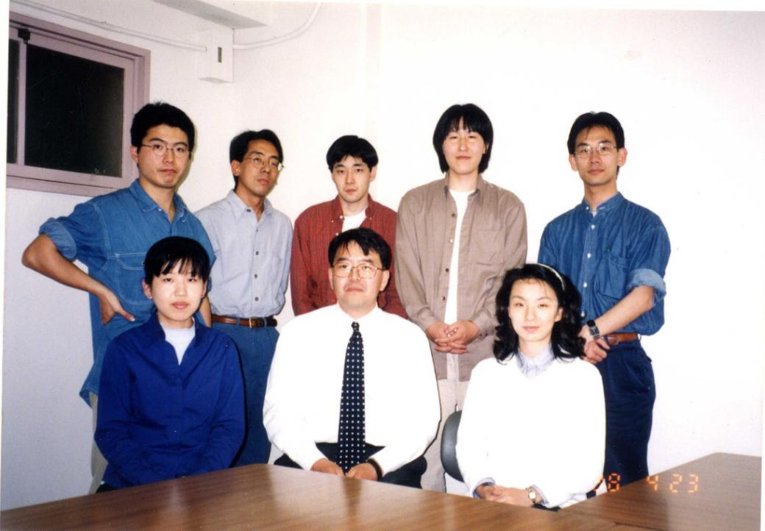
1998年9月，西江清高先生读书会合影

本科比较顺利毕业，考上了硕士。日本的硕士只有两年。这两年我主要做的是现代汉语的学习。我本科时学的第二外语是意大利语，没有系统地学过现代汉语。因为考博要两门外语，第一外语就是英语，但也得考第二外语，考虑到我自己的研究方向，我选了中文。为了练练中文，我读研究生期间经常去听中文系的课。去中文系听课的时候，我碰到了早稻田大学稻畑耕一郎老师。他是早大教授，但是每周一次来庆应大学中文系开一门课。他开的课刚好是有关中国古文字的课，就是翻译裘锡圭的《文字学概要》，所以我每周一次去参加他的翻译的课。那个课学生不多，是给硕士生和博士生开的，每次来的学生只有四五个，而且都是中文系的，中文能力比我高很多。在稻畑先生的课上学到了很多关于中国古文字和语言学方面的知识，参加那个课的几位师兄，他们都有到中国留学的经验，他们都强烈推荐我到中国学习。后来我考博成功了，上了博士，博士读的也是考古。但是我上博士之后，慢慢开始觉得自己在甲骨文研究方面的能力还是有限的，而且在学校里面没有同行，根本不知道我自己的研究水平是多高，开始怀疑我自己的能力。这个时候我在图书馆里碰到了林沄老师的文集，在里面找到了几篇非常有意思的文章，从考古类型学研究甲骨文，讨论断代分类分组的问题。我看到文章的时候，非常惊讶非常高兴，就是我感兴趣的问题，已经有中国学者开始做了，而且还是考古学家，精通考古学和古文字，我没有想到在中国已经有这样的学者。所以我这个时候，决定到他那里去学习甲骨分类学。

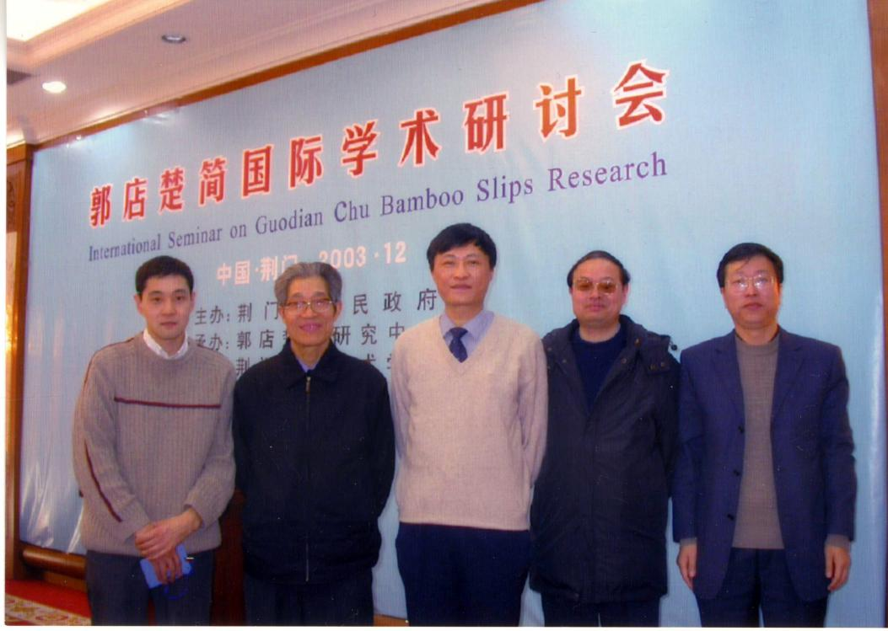
2003年12月，与吴振武师、刘钊先生、刘彬徽先生、罗运环先生合影

博士二年级，我申报中国政府留学基金，然后顺利通过，来到吉大。但是我那个时候，在中国没有一个认识的老师，心里感到非常不安。松丸先生给我写了三封介绍信。松丸先生他经常有机会到中国开会，之前也参加过中国古文字研究会的年会。他在中国有认识的老师，林沄老师他八十年代在中国开会的时候就已经认识。他给我写的三封介绍信，第一封信就是给林沄老师写的，然后第二封信给吴振武老师，第三封信就是给刘钊老师写的，这三封信都是松丸先生在我面前特意用毛笔写的，给我留下了深刻印象。这三封信对我来说比护照还要重要，如果没有这三封信，我在整个中国大陆没有一个认识的人。这三封信也算是进入中国学术界的一种“护照”。2002年8月底我来到吉林大学，报到第二天就去了考古系办公室，问了三位老师在哪里。但是，9月初的老师们都不在。林老师不在，吴老师那一年去了台湾，刘钊老师已经调到厦门大学。三封信那个时候没有办法交给三位老师。然后等到大概10月份，林老师开始讲课，我开始去听林老师的课，顺利把介绍信交给他。林老师允许我旁听他的课。2003年就是“非典”那一年，所以春节结束之后，到了三月四月时候，疫情越来越严重，学校也已经封锁，无法和吴老师接触。一直到5月份，大概5月中旬，我才和吴老师取得了联系，然后把介绍信交给他。他也非常高兴，非常欢迎我听古籍所的所有课，可以使用资料室等等，从那天开始，我开始听吴老师开的金文课。刘钊老师我一直没有见面机会，2003年12月份在湖北荆门开了一个有关郭店楚简的国际学术讨论会，那个时候我刚从殷墟发掘回来，回来第二天，吴老师给我打电话，你明天有没有时间，你可以来。那个时候开国际会议，参加的外国人比较少，需要几个老外，你可不可以和我们一起去。那次会议上我第一次见到刘钊老师，终于把第三封信交给了刘钊老师。这三位老师从那个时候开始，一直到现在，对我非常好，我非常感谢松丸先生给我写的三封介绍信。到了中国以后，2002年、2003年在考古系进修，那个时候我听了吴老师的金文课，我深深地感受到了中国古文字学水平远远超过了日本的水平。那个时候，我决定博士学位应该在这边读，我日本的学位可以放弃。2004年的时候，我跟吴老师说了这个想法，吴老师也同意报考。我2004年春节回家的时候，和我庆应大学的导师铃木先生和松丸先生谈了，他们也同意如果我愿意，可以放弃日本的博士学位，然后在中国学习中国古文字学。所以我决定考吉林大学古籍所，考博很顺利，那个时候考博的人很少，尤其是外国人几乎没有。考上了以后，2004年到2009年，我读了五年时间。实际上其中我花了四年时间做了《甲骨文合集》的摹本，我天天从早到晚一直在图书馆古籍部摹甲骨。然后做了字体的分类，写了一篇博士论文。很幸运的是，五年时间里面，比我大一届的蒋玉斌先生，他导师是林沄先生，但也可以算是我的师兄，他对每一片甲骨拓片的观察非常敏锐，让我觉得十分惊讶。我真的没有想到，中国的学者研究的时候观察得这么细，学习得这么认真和用功。在日本的话，不会有这么好的同学和同行。比我小一年的有周忠兵先生（毕业是同一年的），他同样也是一个非常优秀的甲骨学者。在研究上，我受到了这两位在学术上很大的影响和启发。

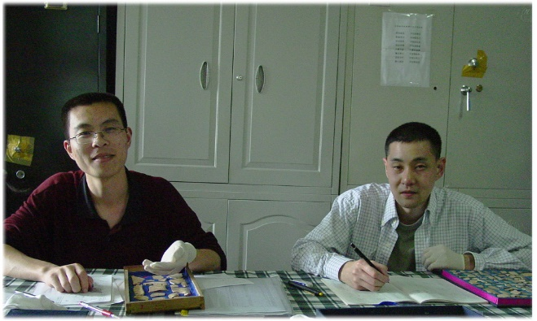
2005年6月，与蒋玉斌先生研究吉大所藏甲骨

2. 您目前主要的研究领域有哪些？该领域今后的预想研究或拟待研究的方向和课题有哪些？
我主要研究的是甲骨和青铜器铭文方面的内容，我前面也说了，我研究的虽然是甲骨和金文，但不是文字考释或文献对读，涉及文本的内容是很少的。
我一直以来，很重视的研究视角是：第一，作为物质文化的古文字。第二，作为技术（软技术）的古文字（从技术史或“软技术史”角度看古文字材料）。我感兴趣的还是文本的外形，比如说文本的格式、体例、行款、字体或者文本的刻写方法、铸造方法、复制方法、保存方法。还有文本和载体之间的关系，等等。
近几年来，我主要从事商周青铜器铭文的铸造、复制方法及其演变过程的研究，同时也对个别传世金文、青铜器材料作了一系列辨伪，也就是史料批判工作。
今后拟待研究的课题则是根据以上的研究，再进一步深入讨论先秦时期文字、文本的性质、用途演变过程（或许也可以说是一种“世俗化”过程）及其与载体之间的关系。
又，最近在备课过程中，对日本的中国文字学研究史，也产生了兴趣，后面可能会做一些这方面的研究。
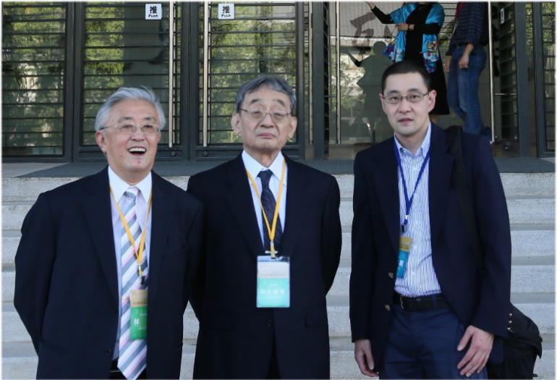
2013年11月，与林沄先生、松丸道雄先生于台北史语所合影

3. 您在从事学术研究的过程中，在阅读、收集资料、撰写论文、投稿发表等方面有什么心得体会？
阅读材料方面，没有什么特别心得。最近很多学者都用电子版或者网上电子资料库。论文也是看的电子版。但是，我收集材料的时候，还是比较重视纸本的书或者纸本工具书。因为电子版资料用起来方便，我也用过。但写文章的时候，尽量去看最原始的纸本。我们知道电子版方便是方便，但电子版时有错误或者底本不是最好，PDF会有错误的，比如页码出错、图版位置有误等各种各样的错误。此外，完全依赖电子版也有一定的风险。搜集材料的时候，可以使用资料库，但不可完全忽略纸本。所以写文章的话，还是一定要回到最原始的材料，去图书馆看看纸本。而且，去图书馆查资料时往往会有意外的发现。
在古文字学习方面，我还是推荐大家学习过程中，用自己动手摹写甲骨、金文、竹简文字等方法。松丸老师、林沄老师都说过，学古文字从摹写开始，没有摹写过的不能说是真正的古文字学家。
搜集材料的时候，最重要的是尽量去看最原始的材料。如果看拓本的话，一定要查好最佳或最原始的拓本是在哪里公布的。讨论一个古文字字形的时候，找到最清晰最良好的拓本或照片，我觉得这是学术研究的第一步。若有机会，能去观摩实物材料的话更好。

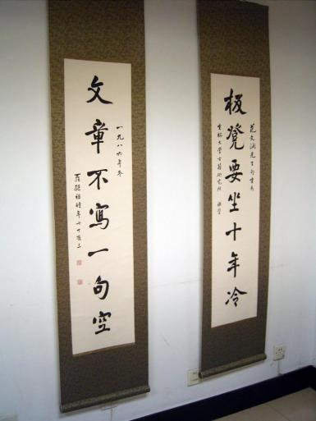
罗继祖先生对联

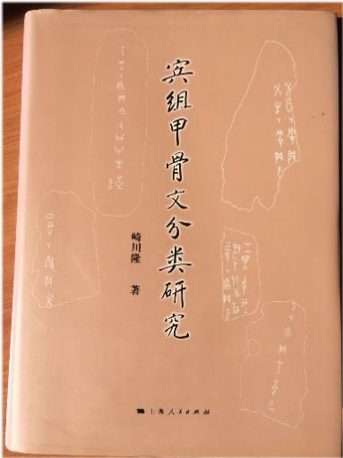
《宾组甲骨文分类研究》（上海人民出版社，2011年）

论文撰写方面，我没有什么特别的经验。因为我中文写作文笔不好，没有什么资格去谈这个问题。但是，写文章方面，我印象深刻的是曾经悬挂在古籍所会议室的“板凳要坐十年冷，文章不写半句空”那一副罗继祖先生写的对联。这个是非常得淳朴，我印象非常深刻。这一句话可以概括写文章时候应该注意的所有事情。
论文投稿方面，没有什么可以介绍的。很多人实际上不想写那么多，但是因为学校要求或者项目的要求，不得不发那么多文章。如果没有考核要求的话，肯定很多人不会写那么多。但是我们现在学术界的习惯是这样子。文章是很多了，但是水平不一定比以前高。

4. 对您迄今为止的学习和研究影响较大的著作或学者有哪些（或哪几位）？
影响最大的有三位老师：第一位是林沄老师，第二位是松丸道雄老师，第三位是吴振武老师。林沄老师的事，前面已经说过一些。受到他研究方法的很大启发，用考古类型学方法研究甲骨文字体，对我的研究有非常巨大的影响。松丸先生的话，他的研究做得非常细致，逻辑十分严密，然后推断非常合理。他的论文结构经常是非常巧妙，就像读一篇侦探小说，非常有意思。我最喜欢的文章，就是他在上世纪50年代写的《关于殷墟卜辞中的田猎地——殷代国家构造研究》那一篇。吴振武老师的话，除了他给我讲授的古文字基础，如“金文研究”等各种古文字研究外，还有做研究的方法、程序、时间的管理、写文章的实际上的问题，都受到他影响，学到了很多。我跟他还学到了中国学术界的各种特色、传统和习惯。
除了这三位老师外，对我的学术研究影响较大的还有我本科导师铃木公雄先生。我跟他学到了考古类型学方法和“新考古学”的研究思路。他是在美国访学时接触到所谓“新考古学”，“新考古学”最大的特色就是人类学视野和定量分析，这一研究视角为我的博士论文提供了很重要的启示。
此外，影响较大的还有庆应大学附属研究所斯道文库尾崎康先生，我在硕士到博士阶段听过他的课。他是研究所的老师，开课的机会不是很多，来听的学生也很少。我记得他退休前最后一年，是我跟他一对一上“书志学”课。我印象很深，上课时候面对面聊天，每次都能学到各种各样的知识。我受到了他的很多影响。每次他讲的还是版本学，那个时候每年他去上海图书馆调查宋版，每次他拿他做的笔记和卡片，讲每个本子有什么版本特色，它的刻工是什么情况、有什么缺笔等，很仔细。跟尾崎康先生，我学到了目录学、版本学方面的基础知识，同时也学到了上世纪后半叶的中日学术交流史。
著作的话，第一是贝冢茂树的一系列甲骨、金文研究，如《中国古代史学的发展》、《甲骨文断代研究法的再检讨》等。中国著作的话，受到影响比较大的，是巫鸿有关载体和内容之间关系的研究论著，还有德国一位学者雷德侯（Ledderose）的《万物》，讨论中国传统工艺艺术的批量生产方式还有机械复制。还有一些其他外国学者的论著，也对我现在做的古文字载体的研究、文字资料的复制的问题，提供了一些很好的参考。还有王明珂的一些研究，对我的影响比较大。

5. 请结合您的学习和研究经历，为初学者提供一些建议。
我觉得我自己不是正宗古文字学家，我没有资格提出什么意见。但是作为研究者，我个人的体会是可以在所从事的研究领域外，有第二专业或者研究领域，这样可以开扩你的视野。而且在你的第一专业研究碰到一个困难，实在解决不了的时候，还可以暂时逃避到第二专业。这个是很重要的。作学术研究总会碰到困难，第二专业的开辟，很重要。至于第二专业，无论是学目录学也好，学考古学也好，学历史学也好，或者近现代文学也好，接触这些不同的专业，都是好事。
古文字学我觉得是一门综合性的学科，初学者应该首先一边学习专业知识，同时关注文字学周边的各个学科，如历史学、考古学、文献学、语言学，还有相关其他的学科。特别是理论方法方面，比如考古类型学、史料批判、校勘学理论、语言学理论，还有符号学、人类学等等，各种理论都可以同时学习一些。
课余时间，可以多看专业以外的学术名著，这个也很有益处。

6. 在数字化和信息化的时代，电脑技术或网络资源对您的研究具有什么样的影响或作用？
我用的电脑软件，没有什么特殊的，都是一些很常用的。比如像Word、Excel、PS、AI，还有上课的时候用的PPT等，这么多年用的软件没有大的改变，技术上没有什么特殊的。做PPT技术，还是对老师来讲比较重要。还有学生，比如博士生开会作学术报告，PPT很重要，这个和电脑技术没有特别关系，但是报告的技巧是非常重要的。
至于网络资源方面，前面问题也提到过，我也偶尔使用电子资料库，但是不要那么全面地依靠电子资料库。如果是写文章的话，还是重新查一下纸本材料。因为网络上的信息经常有错误，有很多不可靠的信息。这个是我对网络资源的一点看法。

7. 出土文献与古文字研究与众不同的一点，在于许多论文或观点是发布在专业学术网站上甚至相关论坛的跟帖里的，您如何看待这一现象？您对相关的学术规范有何认识或思考？
这个我没有在网络上发过文章，所以这方面可谈的不多。
我最近觉得开会的时候，有的会议提前给我们在微信群里发PDF会议文集或者PPT，这个方便是方便。但是，有的时候会被转发到别的群里。后面开会的时候，其内容在学术界都已经知道。我觉得有点不太好。会议文集不是公开的刊物，里面会引用没有经过正式出版授权的图版或材料。像这种会议文集，还是不要在微信或者网上公开。无论如何，网上发布的文章，不能看做正式发布的。

8. 您如何处理学术研究与其他日常生活之间的关系？学术之外您有何锻炼或休闲活动？
对于我来说，研究和日常生活没有什么区别。我的研究就是我的日常生活。没有什么特殊的爱好。如果要说的话，买书、看书算是我的爱好，还有看画、画图、查资料、搜集资料、编目录、编年表等等，这些“爱好”其实与“学术研究工作”难以分开。
在看书方面，疫情期间读到了森鸥外的一系列有关日本江户时期汉学家的传记，如《涩江抽斋》《伊泽兰轩》等，对他们写的“汉诗”以及他们的学术生涯产生了兴趣，开始搜集、阅读与此相关的研究论著。
（王江鹏整理）

感谢崎川隆先生接受访谈。本文所有图片均蒙崎川先生提供。

